IT-Teknolog
Opgave 5 switch loop/STP



Forfatter
Noah Christian Rosenkjær
ncro58767@edu.ucl.dk

D. 29-09-2023

Indholdsfortegnelse

1 Introduktion 3
2 Publikum 3
3 Udstyrsliste 3
4 Anbefaling af teknisk dokumentskrivningsstil Error! Bookmark not defined.
5 CLI-kommandoer tekststil skal være Courier New Error! Bookmark not defined.
6 Kilder Error! Bookmark not defined.
7 Fodnoter Error! Bookmark not defined.
8 Konklusion 6
9 Liggende side Error! Bookmark not defined.

Introduktion

Denne dokumentation over hvad der sker hvis man ikke har sat STP op når der er 2 connections mellem switchene.

Publikum

Denne dokumentation er til en IT-Teknolog studerende som er nået til ”Assignment 5 swicth og STP”.

Udstyrsliste

- Computer 16+ RAM
- VMWare Workstation 17 PRO
- Xubuntu ISO image.

Opgave

Please draw network diagram without a switch loop. I.e. just one connection between switch SW1 and SW2.
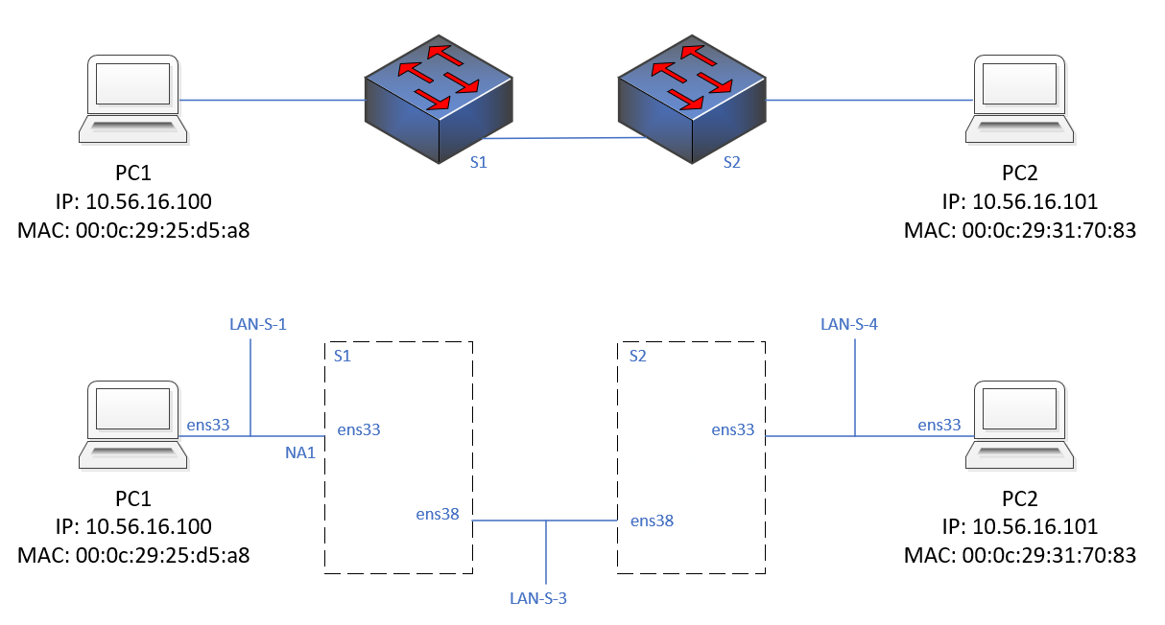

Please prove that the Switch MAC table learning process is running. I.e. show that the MAC table in each SW has learned where the PC1 and PC2 devices MAC addresses are located. Do this with STP switched off. Omit the switchports own MAC addresses.
S1:
Port | MAC
1 (br0) | 36:f4:c4:b9:3a:6f
1 (ens33) | 00:0c:29:3a:30:20
2 (ens37) | 00:0c:29:3a:30:2a
3 (ens38) | 00:0c:29:3a:30:34

S2:
Port | MAC
1 (br0) | 36:f4:c4:b9:3a:6f
1 (ens33) | 00:0c:29:8c:93:99
2 (ens37) | 00:0c:29:8c:93:a3
3 (ens38) | 00:0c:29:8c:93:ad

WARNING: Save essential work before testing the following with a switch loop and STP off! Due to the broadcast frame storm the cpu may be overloaded and the computer might lock or crash! On an accessible switch SW1 or SW2 use sudo ifdown br0 to stop the storm.

Please draw network diagram with two connections. i.e. a switch loop.
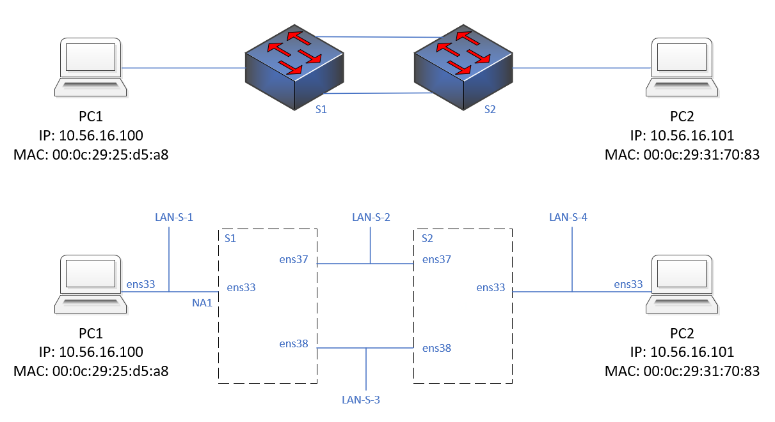

Please explain what will happen when this loop has now been created and STP is switched off. I.e. explain superficially very brief what a switch loop is, why it occurs and what the symptoms in a network are. Remember the behaviour of the switch with flooding out frames. See this video, but only the first two minutes.

Pakkerne bliver sendt rundt til alle på netværket, og bandwidth bliver brugt op, så intet kan blive sendt fra fx. PC1 til PC2. Det sker fordi at S1 får en broadcast fra PC1 som den sender til alle porte, derfor får S2 den samme broadcsat pakke 2 gange og den gør det samme, og så er der et loop.

Configure the switches with bridge_stp on and use Wireshark to show that the switch loop problem is eliminated when STP is switched on.

Kan ikke få det til at virke.

Optional-challenge:
Explain superficially very brief how the Spanning Tree Protocol STP prevents loops in a switch network. Explain why switch ports have MAC addresses. Hint1: When the STP is off, thousands of packets will flow in the network and possibly block access to one or more devices in WMW Workstation due to CPU overload! Here, when the STP was off and packets rampant, and when pinging from PC1 to PC2 a duplicate ping was registered within 4 pings:
Det er fordi at når STP er sat til på begge routerem så finder de ud af at de har 2 connections mellem dem, og så vælger de kun at bruge den ene, frem for dem begge. Så hvis de mister connection igennem den de bruger så prøver de den anden. Når STP er slådet fra sende de bare broadcasts mellem til alle deres porte, og det resultere i duplikationer af den samme broadcast, som stopper alt andet trafik.

Konklusion

Generelt gennem hele udførelsen benyttes tekst instruktioner med tilhørende billede eksempler for at understrege når der er reelle ændringer som brugeren skal tage højde for under opsætning og installationsfasen. Der bliver dog, i vise tilfælde, kun brugt tekst instruktioner når det næste trin er, f.eks. et enkelt tryk på en museknap. Sprogbruget i dokumentation er blevet holdt meget lavpraktisk med forståelsen om at brugeren har alment kendskab til IT-systemer.

